CODICE FORNITORE

26784

CODICE EAN

6941057-414454
Piscina Prisma Metal Frame 300X175X80 Cm
300x175x80 cm

111,32 cm
CAPACITA’ D’ACQUA
al 90%

3.539 L
SPAZIO OCCUPATO AL SUOLO
PESO E DIMENSIONE SCATOLA
e LIVELLO SUGGERITO
f
DELL’ACQUA

62 CM
h

a
d b c

50,60cm 43,26 cm
FACILITÀ: STRUTTURA:
Liner in PVC laminato in
triplice strato
(2 strati esterni in PVC e l’interno in poliestere)
e struttura a paletti in acciaio trattato resistente a ruggine e corrosione
COLORE LINER
48,30 Kg
Imballo: 1 pcs

a: 300 cm - b: 175 cm - c: 215 cm - d: 340 cm h: 80 cm
Grigio

MONTAGGIO: 2 PERSONE/45 MIN.
FASI DI MONTAGGIO

1 | 2 | 3 | 4 | 5

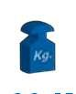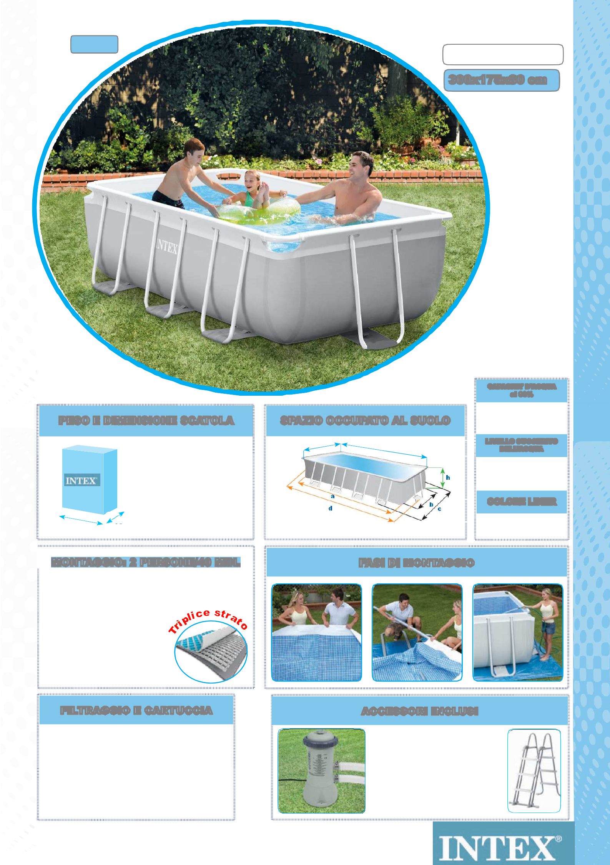

Pompa filtro a cartuccia cod. 28604 flusso pompa 2.006 L/h, flusso di sistema 1.703 L/h.
FILTRAGGIO E CARTUCCIA
Ore di funzionamento giornaliere: 2/2,5 h.

Cartuccia abbinata lettera “A”, codice 29000 da cambiare ogni 6/7 giorni e risciacquare quotidianamente con acqua corrente.

ACCESSORI INCLUSI

*Pompa filtro a cartuccia cod. 28604 flusso pompa 2.006 L/h, flusso di sistema 1.703 L/h.
con pompa filtro e scaletta
*Scaletta doppia.
*Kit di riparazione.
*Video di istruzioni.

